**蜂箱PCB测试方案**

**注：带有“【】”其括号中的内容为PCB板上的器件标识编号**

PCB板有OLED接口（6PIN排母）

插入0.96寸OELD显示屏

（注：OLED仅为测试时使用）

接入12V电源后：

* **继电器检测：**

**上电1s后** 听到两声间隔为1秒 的 继电器吸合声音，即表示继电器模块无故障

先响应的为继电器**【J1】**，后响应的为继电器**【J2】**

* **MOS管检测：**

**操作方法：**最侧边KF350螺钉式接线端子14、15引脚各插入一直插LED（耐压值为5V）的正极，负极接统一插入18引脚。

**上电后立即** 看到两个间隔为1秒的 LED被点亮，而后即表示MOS管无故障。（14、15引脚上下顺序对应MOS管的上下顺序，即位置一一对应）

即先点亮的为**【MOS1】响应**，后点亮的为**【MOS2】响应**

* **传感器检测：**

**操作方法：在OLED排母处**插入0.96寸OELD显示屏

上电后 在屏幕上看到如下图状态，即各个模块无故障

* + - FLASH_ID，若ID数字不为0或者不显示“Error”即正常

否则，**【U3】**W25Q128 模块电路有异常

* + - 温度为正常室温即（10-30℃），

否则 **【U1】**DS18B20 模块电路有异常

* 电压为10-14V都为正常

否则分压电路中电阻**【R8、R9】**有异常

* 两组重量：数值在6000000-9000000 都为正常

否则 HX711模块电路有异常（重量1对应芯片**【U7】**，重量2对应芯片**【U8】**）

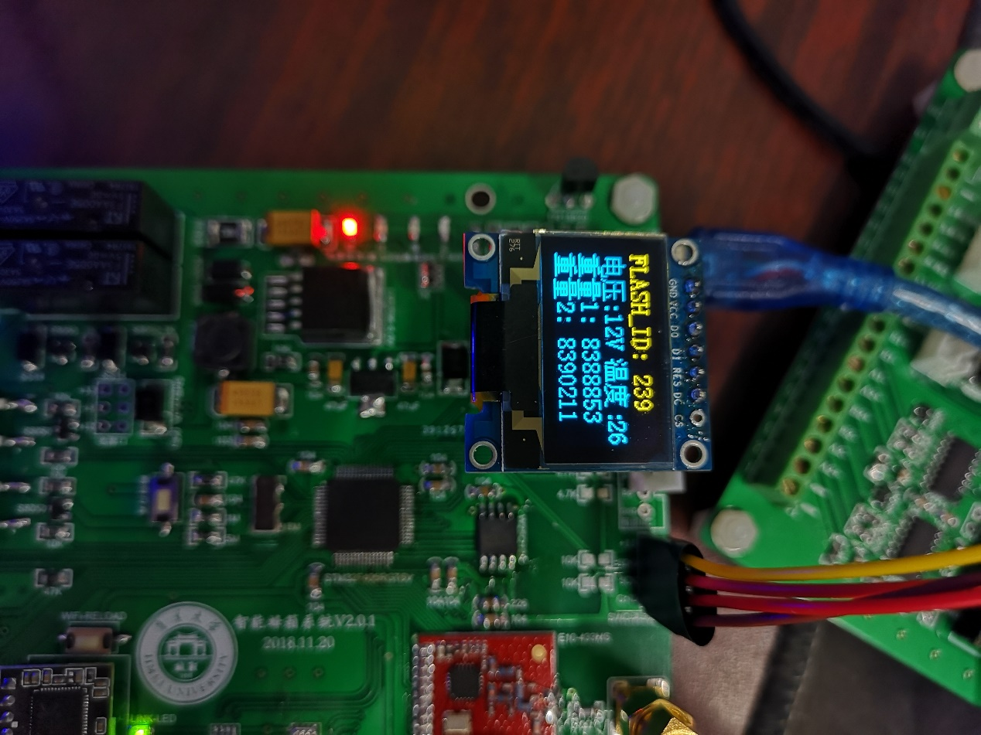

**若以上各个模块都为所要求正常响应或显示，即总体电路测试成功。**